Universidad de Burgos
Escuela Politécnica Superior


Grado en Ingeniería Informática

Practica 1

Medición de entidades

Alumnos | Roberto Miranda  Daniel Lozano
Tutor | Carlos López Nozal  Departamento de Ingeniería Civil  Área de Lenguajes y Sistemas Informáticos
Burgos, 13 de marzo de 2015

Este documento está licenciado bajo Creative Commons Attribution 3.0 License
Índice de contenido
1 ENUNCIADO 3
2 OBJETIVOS DE LA PRACTICA 3
3 PREGUNTAS A CONTESTAR 3
4 TABLA DE PRUEBAS 4

Índice de ilustraciones
Ilustración 1: Cobertura de las pruebas 5

Índice de tablas
Tabla 4.1: Tabla de pruebas 4

- ENUNCIADO
En la práctica se va simular un pequeño desarrollo de un producto software para realizar mediciones sobre él. El objetivo es establecer un caso de estudio que sirva para caracterizar y evaluar tanto el producto desarrollado como el proceso seguido. (a) Descripción del producto Dado un código de ejemplo del patrón diseño creacional Object Pool, se debe crear una batería de pruebas tal que las coberturas de sus clases sean del 100%. El código de las clases se puede obtener en el repositorio https://github.com/clopezno/poolobject .La batería de pruebas JUnit debe estar contenida en la clase ubu.gii.dass.test.c01.ReuseblePoolTest.java. (b) Descripción del proceso El proceso de desarrollo de las batería de pruebas se va a gestionar utilizando el control de versiones del sistema Git proporcionado por el repositorio de proyectos GitHub (https://github.com ). Los pasos para gestionar el procesos son los siguientes:
1. Cada miembro del equipo tiene que estar registrado en GitHub.
2. Uno de los miembros tiene que realizar un fork del repositorio donde se encuentra el código que se quiere probar https://github.com/clopezno/poolobject . El nuevo repositorio tiene que ser público.
3. Invitar al resto de miembros del equipo para que puedan participar en el desarrollo del conjunto de pruebas.
4. Cada nuevo test realizado ejecutar un commit/push al repositorio del grupo. El texto del commit tiene que describir el caso de prueba añadido.
- OBJETIVOS DE LA PRACTICA
- Comprender los objetivos de medición relacionados con la caracterización y la evaluación de productos, procesos y recursos software
- Comprender, aplicar y analizar técnicas de medición sobre entidades de productos software relacionados con conjuntos de pruebas de software
- Comprender, aplicar y analizar medidas relacionadas sobre entidades de proceso y recursos de prueba del software
- PREGUNTAS A CONTESTAR
- ¿Se ha realizado trabajo en equipo?
  - Si, se ha realizado trabajo en equipo. Se han pensado los métodos conjuntamente y se ha divido el trabajo a la hora de escribir código. Gracias a la herramienta github se ha puesto todo en común ordenadamente para su correcto funcionamiento. En clase se han puesto en común ideas para resolver los diferentes problemas que han ido surgiendo.

- ¿Tiene calidad el conjunto de pruebas disponibles?
  - Si comparamos el porcentaje de cobertura al principio del test con el porcentaje al final vemos que se ha aumentado bastante, llegando a 67 por ciento aproximadamente y teniendo cubierto de pruebas todos los métodos de la clase de origen.
- ¿Cuál es el esfuerzo invertido en realizar la actividad?
  - Se podría decir que el nivel de esfuerzo ha sido medio ya que, aunque el código disponible sobre el que realizar la prueba no entrañaba ninguna dificultad a la ahora de comprenderlo, si que se requería esfuerzo extra para comenzar a trabajar con la herramienta JUnit, ya que es la primera vez que trabajamos con ella.
- ¿Cuál es el número de fallos encontrados en el código?
  - Hemos encontrado un fallo. Permite añadir objetos nulos.
- TABLA DE PRUEBAS

Descripción de la prueba | Entrada | Salida esperada
Test para el método getInstance:  Comprueba que se implementa correctamente el patrón Singleton. | Objeto Reusable Pool (1)  Objeto Reusable Pool (2) | Objeto Reusable Pool (1) =  Objeto Reusable Pool (2)
Test para el método adquireReusable: Comprueba que los objetos reusables se adquieres correctamente. | Objeto Reusable(i) | Objeto Reusable(i)
Test para el método acquireReusable:  Comprueba que se lanza correctamente la excepción. | Objeto Reusable(1)  Objeto Reusable(2)  Objeto Reusable(3) | Excepcion
Test para el método releaseReusable: Comprueba que no deja añadir valores nulos. | Objeto nulo (null) | Excepción (debido a que estas añadiendo un null)
Test para el método releaseReusable:  Comprueba que los objetos se liberan correctamente | Objeto Reusable | Objeto Reusable

Tabla 4.1: Tabla de pruebas
- COVERAGE
Adjuntamos una captura para ver la cobertura que tienen nuestras pruebas
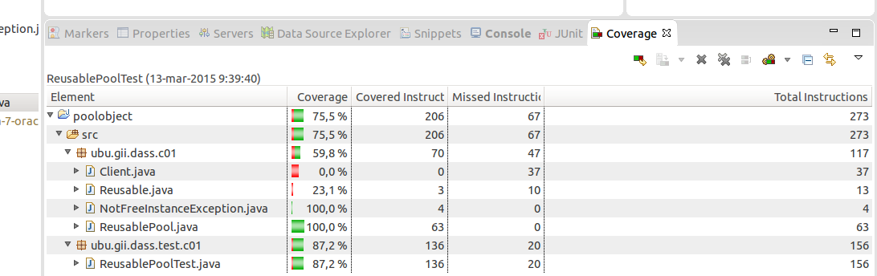Ilustración 1: Cobertura de las pruebas

